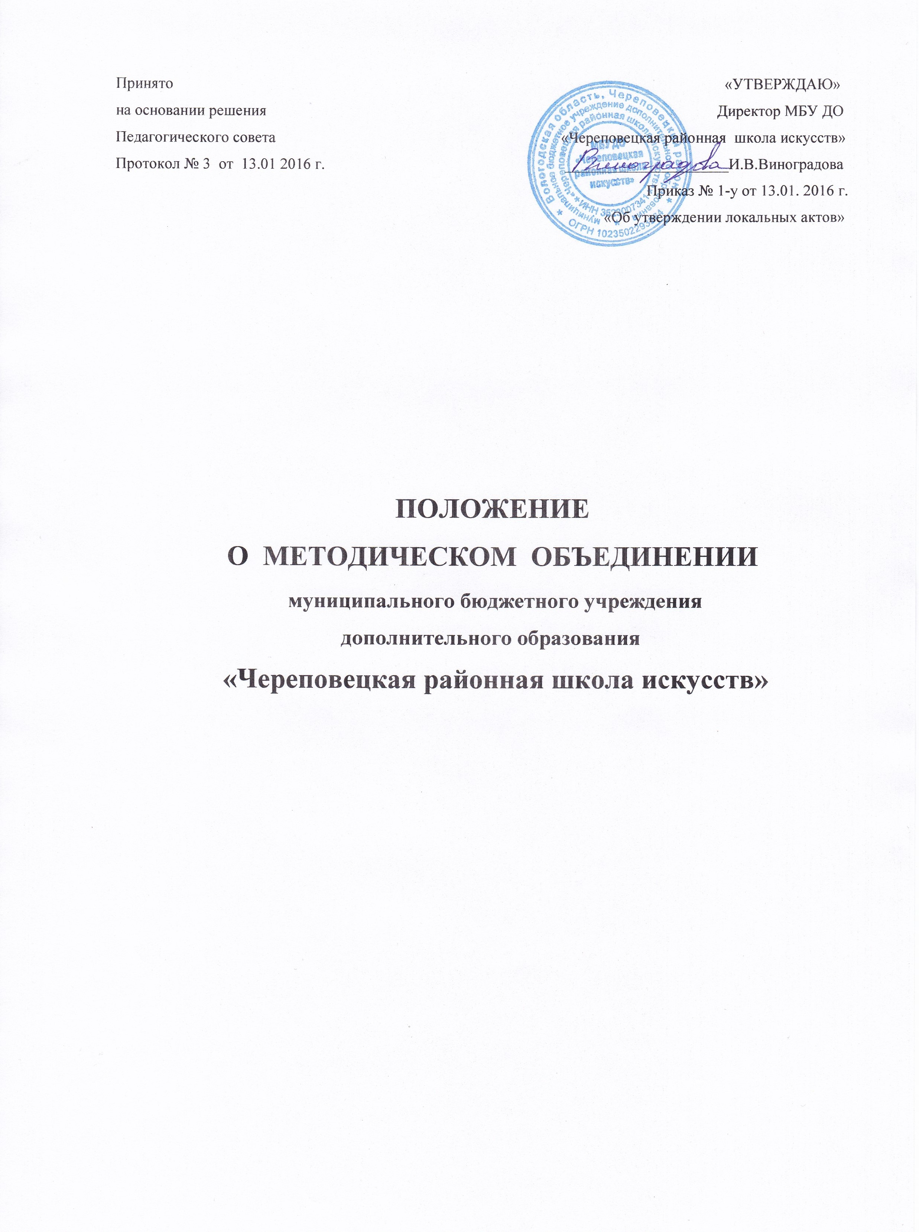
I. Общие положения
1.1. Методическое объединение преподавателей МБУ ДО «Череповецкая районная школа искусств» (далее - Школа) является действующим органом управления, созданного для обеспечения коллегиальности обсуждения вопросов методической деятельности преподавателей.
1.2. В состав методического объединения преподавателей Школы входят: заведующий методическим отделением, преподаватели одной специальности или одного направления, или работающих по одному циклу предметов /теоретический/ численностью не менее 3-х человек, совершенствующих свое методическое и профессиональное мастерство, организующих взаимопомощь для обеспечения современных требований к обучению и воспитанию детей, объединяющих творческие инициативы, разрабатывающих современные требования к обучению и воспитанию детей.
1.3. Методические объединения создаются, реорганизуются и ликвидируются директором Школы по представлению заместителя директора.
1.4. Методические объединения непосредственно подчиняются заместителю директора.
II. Задачи и содержание работы методического объединения
2.1. Главными задачами методического объединения преподавателей являются:
- ориентация деятельности преподавателей Школы на совершенствование образовательного процесса;
- составление образовательных программ по предмету;
- решение вопросов о приёме, переводе и выпуске учащихся, освоивших образовательные программы;
- организация открытых уроков по определенной теме с целью ознакомления с методическими разработками преподавателей Школы, анализ методики преподавания предмета;
- изучение передового педагогического опыта; экспериментальная работа по предмету;
- разработка системы промежуточной и итоговой аттестации учащихся (контрольных уроков, академических концертов, прослушиваний, экзаменов, открытых концертов);
- организация и проведение олимпиад, конкурсов, фестивалей;
- организация внеклассной работы по предмету с учащимися (концертов, творческих вечеров);
2.2. Методическое объединение преподавателей осуществляет следующие функции:
- осуществляет анализ учебных планов, образовательных программ;
- оказывает содействие преподавателям в обобщении педагогического опыта работы;
- готовит предложения по вопросам повышения квалификации и аттестации кадров;
- анализирует учебную, методическую и воспитательную работу преподавателей Школы
- заслушивает и обсуждает доклады и методические сообщения преподавателей Школы;
- обсуждает и утверждает план работы методического объединения преподавателей Школы.
III. Организация деятельности методического объединения.
3.1. Методическое объединение преподавателей работает по плану.
3.2. Методическое объединение преподавателей созывается по мере необходимости, но не реже 4 раз в год.
3.3. Решения методического объединения преподавателей Школы
принимаются большинством голосов, при наличии на заседании не менее двух третей преподавателей секции.
3.4. План работы методического объединения преподавателей Школы утверждается заместителем директора Школы.
IV. Права и ответственность методического объединения
4.1. Методическое объединение преподавателей имеет право:
- рекомендовать администрации Школы распределение учебной нагрузки при тарификации;
- выдвигать кандидатуры на поощрение преподавателей за успехи в работе, за качественную подготовку и проведение методических и внеклассных мероприятий;
4.2. Методическое объединение преподавателей ответственно за:
- выполнение плана работы;
- принятие конкретных решений по каждому рассматриваемому вопросу, с указанием ответственных лиц и сроков исполнения.
V. Делопроизводство
5.1.Заседания методического объединения преподавателей Школы оформляются протокольно. В протоколах фиксируется ход обсуждения вопросов, выносимых на методическое объединение, предложения и замечания членов методического объединения преподавателей Школы.

